SSH

# Ejercicio 1

Busca un article que expliqui com fer SSH entre 2 màquines sense necessitat de introduir contrasenya.

El client (imitant un PC de casa contra un servidor remot) es connectarà al servidor sense contrasenya.

Pista: es recomana la documentació oficial de Debian o d'Ubuntu, son molt clares i és un tema típic.

INFORME: llista tots els arxius i comandes implicats i explica per a què serveix cadascun. En particular:

**comandos:**

ssh-keygen -t rsa

ssh-copy-id funky@localhost

ssh funky@localhost

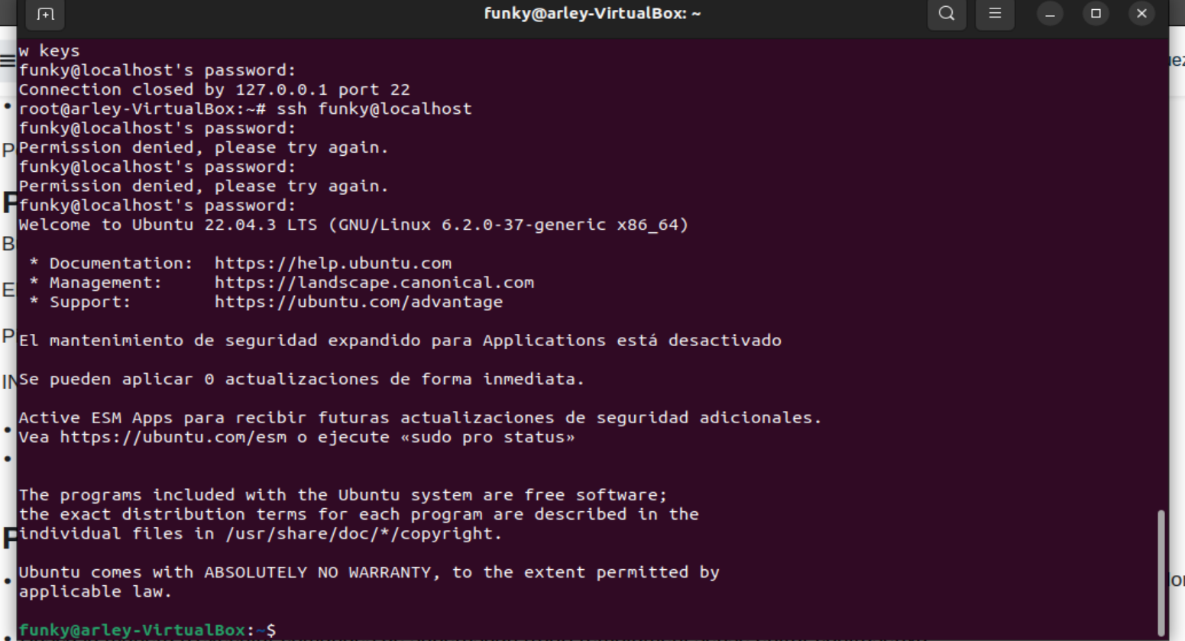

# Ejercicio 2

## **Part 2 - execució remota**

* Busca la manera d'executar comandes remotament sense entrar en mode interactiu. És a dir, has de poder entrar en el servidor, executar la comanda i sortir, escrivint una sola comanda des del client.
* Busca la manera d'executar comandes de superusuari (root) remotament sense entrar contrasenya.  
  Per exemple: engegar o parar un servidor web.

**comando:**

**ssh funky@localhost ‘ls /var/www’**

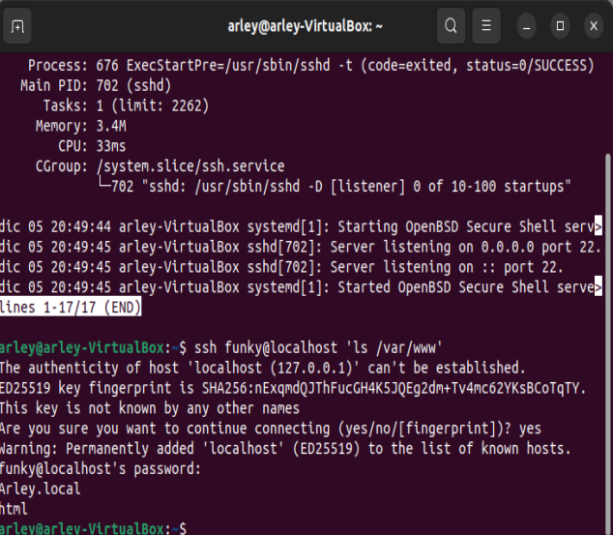

# Ejercicio 3

## **Part 3 - SCP**

El SSH també serveix per fer transferència segura de fitxers. Realitza:

1. Utilitza la comanda "scp" per transferir arxius del host al servidor i viceversa.
2. Cerca la manera de pujar de cop una carpeta amb subcarpetes i arxius.